江苏省仪征中学2020届高三生物选修三综合练习
一、单项选择题：本题包括20小题，每题2分，共40分。每小题只有一个选项最合题意。
1.用基因工程技术可使大肠杆菌合成人的蛋白质。下列叙述不正确的是
A．质粒是该技术常用的运载体
B．DNA连接酶和RNA聚合酶是构建重组质粒必需的工具酶
C．可用含抗生素的培养基检测大肠杆菌中是否导入了重组质粒
D．目的基因导入大肠杆菌后不一定能成功表达
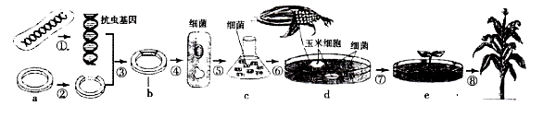
2.下图表示利用细菌中抗虫基因培育抗虫玉米的过程，其中①-⑧表示操作步骤， a 、b 表示分子，c-e 表示培养过程，其中d 过程表示细菌与玉米细胞混合培养。下列有关叙述不正确的是

A.图中需要用到限制酶的是步骤①② B.图中导入目的基因的是步骤④
C.步骤⑤的主要目的是扩增目的基因 D. ⑦表示脱分化和再分化过程
3．在利用PCR技术扩增目的基因的过程中，不需要的条件是
A．引物 B．模板DNA C．核糖核苷酸 D．热稳定DNA聚合酶
4.下列有关限制酶的叙述中正确的是
A．用限制酶切割一个DNA分子中部，获得一个目的基因时，被水解的磷酸二酯键有2个
B．限制酶识别序列越短，则该序列在DNA中出现的几率就越大
C．—CATG↓—和—G↓GATCC—序列被限制酶切出的黏性末端碱基数不同
D．只有用相同的限制性核酸内切酶处理含目的基因的片段和质粒，才能形成重组质粒
5.下图是蛋白质工程的示意图，有关叙述错误的是
基因DNA
氨基酸序列多肽链
蛋白质
三维结构
预期功能生物功能
mRNA
A
B
C
D
G
F
E

A. 实施蛋白质工程的前提条件是了解蛋白质结构和功能的关系
B. 目前蛋白质工程最大的困难是E过程，即设计预期的蛋白质结构
C. G过程的完成依赖于基因修饰或基因合成
D. 蛋白质工程流程的顺序是A、B、C、D、E、F、G
6.下列关于蛋白质工程说法，错误的是
A．蛋白质工程是在基因工程基础上延伸出来的二代基因工程
B．实施蛋白质工程的基本途径必须从预期蛋白质功能出发
C．蛋白质工程实施过程中可对关键氨基酸直接置换或增删
D．构建基因表达载体也是蛋白质工程的核心步骤
7.利用胡萝卜组织块在实验室培育出完整胡萝卜植株的过程中，不需要
A．制备含蔗糖等有机营养物质的固体培养基B．对离体的组织进行快速消毒处理
C．控制适宜的光照强度以利于愈伤组织生长D．调节培养基中植物激素的种类和含量
8.下列有关植物体细胞杂交技术的叙述不正确的是
A．需要用纤维素酶、果胶酶处理植物细胞
B．诱导原生质体融合的方法有物理法、化学法
C．原生质体诱导融合后需要筛选
D．植物体细胞杂交最终的目标是实现原生质体的融合
9.下图是通过植物细胞工程技术获得紫杉醇的途径，相关叙述正确的是

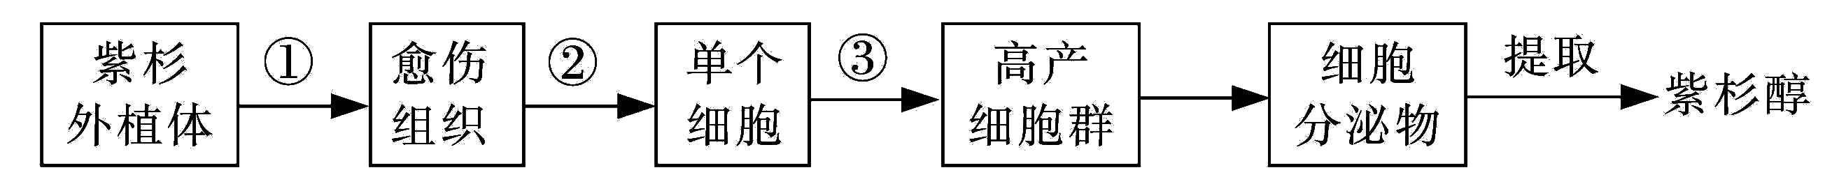

A．该途径依据的原理是植物细胞具有全能性
B．①过程中需控制好培养基中植物激素的比例
C．②过程需用一定浓度的胰蛋白酶处理愈伤组织
D．③过程需使用固体培养基，有利于细胞增殖
10.下列关于植物细胞工程在生产上应用的叙述，正确的是
A．切取一定大小的草莓茎尖进行组织培养，可获得抗病毒新品种
B．对马铃薯愈伤组织进行人工诱变，可获得能分泌乳腺蛋白的新品种
C．在组织培养获得的胚状体外包裹人工胚乳、种皮制成人工种子
D．在发酵罐中培养人参的胚状体细胞，大量生产人参皂甙干粉
11.下列有关动物细胞培养的叙述，正确的是
A．动物细胞培养技术依据的原理是动物细胞的全能性
B．需用胰蛋白酶或胃蛋白酶将动物组织分散成单个细胞
C．动物细胞培养过程中通常具有贴壁生长和接触抑制的特点
D．10﹣50代以内传代培养的动物细胞均能保持正常的二倍体核型
12.一般来说动物细胞体外培养需要满足以下哪些条件：
①无毒、无菌的环境 ②合成培养基需加血清 ③温度与动物体温相近 ④需要0₂和 C0₂
A．①②③④ B．①②③ C．①③④ D．①②④
13.我国学者将大熊猫的细胞核植入去核的兔的卵细胞，克隆出一批大熊猫胚胎，表明我
国的大熊猫人工繁殖研究走在世界的前列。下列有关克隆大熊猫胚胎叙述错误的是
A．早期胚胎形成的过程依次经历了卵裂、囊胚、原肠胚等几个阶段
B．兔卵细胞质的作用只是激发大熊猫细胞核的全能性
C．克隆出早期胚胎的每一个细胞核都具有相同的遗传信息
D．在形成早期胚胎的过程中，细胞进行有丝分裂
14.下列有关利用动物细胞工程生产单克隆抗体的叙述，错误的是
A．单克隆抗体制备使用的主要生物材料是骨髓瘤细胞和B淋巴细胞
B．单克隆抗体制备的原理之一是一个B淋巴细胞可以分泌一种特异性抗体
C．筛选时先选出杂交瘤细胞，再选出能产生特定抗体的杂交瘤细胞
D．杂交瘤细胞在培养过程中会出现细胞接触抑制现象
15.关于“克隆羊”、“试管羊”、“转基因羊”的说法合理的是
A．在培育过程中，都用到了动物细胞培养技术、核移植技术和胚胎移植技术
B．它们的遗传物质都只来自于一个亲本 C．它们都是通过相同的生殖方式获得的
D．它们在形成过程中，一般都有卵母细胞的参与
16.下图示某哺乳动物形成卵子及早期胚胎的过程（N表示染色体组）。下列有关叙述错误的是
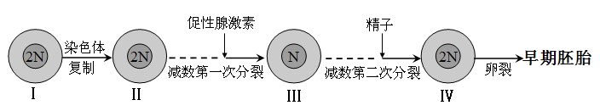
A. 次级卵母细胞形成的过程需要激素调节
B. 卵子的形成过程在时间上具有连续性
C. II、III和IV细胞分裂后期染色体组数不相同
D. 培育转基因动物通常选择细胞IV作为受体细胞
17.下列关于胚胎工程的叙述，错误的是
A．体内受精和早期胚胎发育的研究是胚胎工程的基础
B．体外受精和早期胚胎培养都需在获能液中进行
C．哺乳动物的早期胚胎游离为胚胎的收集提供了可能
D．胚胎移植时要对供体母牛和受体母牛进行同期发情处理
18.下图为制备转基因鼠的实验程序，其中涉及的技术有
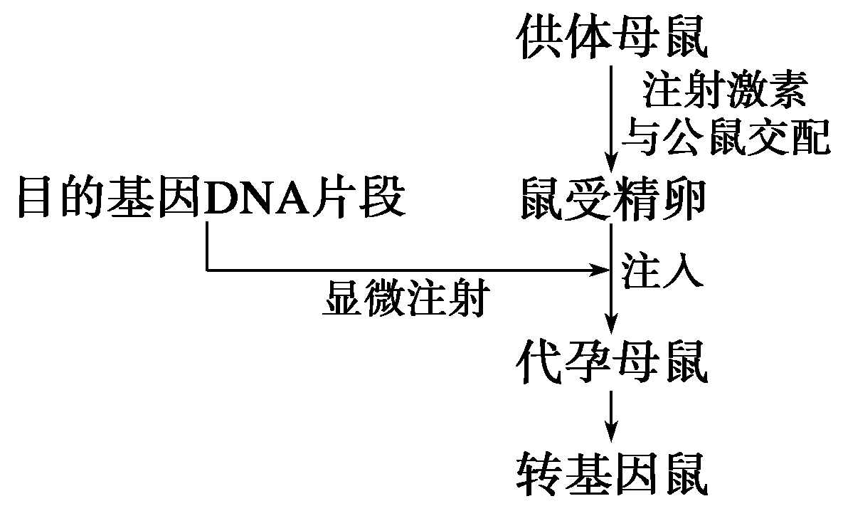

①超数排卵技术 ②同期发情技术 ③早期胚胎培养技术 ④胚胎移植技术
A．①②③ B．①③ C．①③④ D．①②③④
19.美国两家专门从事干细胞产品研发的公司Cytori和Osiris宣布，他们的干细胞产品将在美上市。下面关于胚胎干细胞的叙述正确的是
A．胚胎干细胞来自早期原肠胚细胞
B．胚胎干细胞细胞大，核仁小
C．胚胎干细胞可以只分裂不分化
D．胚胎干细胞定向分化为肝细胞表现了细胞的全能性
20.生态工程建设要达到充分发挥资源的生产潜力、防止环境污染、实现经济效益和生态
效益同步发展的目的，该过程应遵循生态工程的
A．自然界能量循环的规律 B.协调与平衡原理
C．物种多样性原理 D.整体性原理
二、多项选择题：本题包括5小题，每小题3分，共15分。每小题给出的四个选项中，有不止一个选项符合题意。每小题全选对者得3分，选对但不全的得1分，错选不得分。
21．下列关于植物组织培养和动物细胞培养的比较，错误的是
A．都依据细胞的全能性原理 B．培养基中都需要添加凝固剂
C．培养基中都需要添加有机碳源 D．都需要用CO₂培养箱培养
22．某组织培养实验室的愈伤组织被真菌严重污染，为查找污染原因设计了4个实验，
实验条件除图示外共他均相同。下列各图表示实验结果，据图可得出的初步结论是
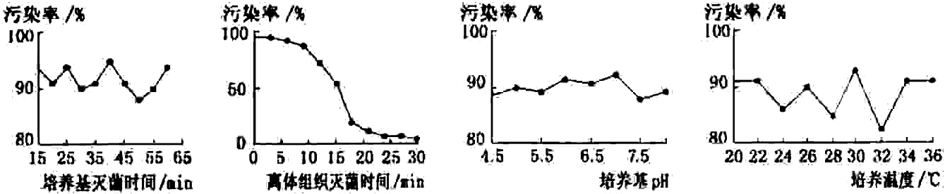

A.污染主要是培养基灭菌时间短造成的 B.污染主要来源于组织培养所用的离体组织
C.调节培养基pH不能解决污染问题 D.调节培养温度不能解决污染问题
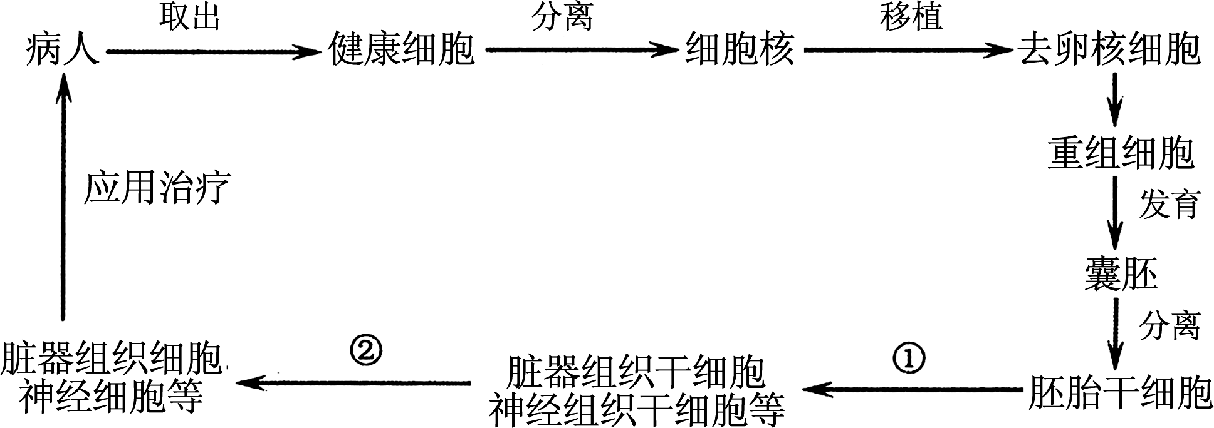
23. 治疗性克隆有望最终解决供体器官的短缺和器官移植出现的排异反应。下图表示治疗性克隆的过程，下列有关叙述正确的是

A. 上述过程利用了动物细胞核移植、动物细胞培养等技术
B. 上述过程充分说明动物细胞具有全能性
C. ①过程的完成离不开胚胎干细胞的增殖和分化潜能
D. ①、②过程都发生DNA复制和蛋白质合成
24.下列处理或操作错误的是
A.把目的基因导入鸡的受精卵，待培养成早期胚胎后再移植到母鸡体内
B.在胚胎移植时，给供体母牛喂含有促性腺激素的饲料可促进其超数排卵
C.将目的基因导入叶绿体DNA上，可防止目的基因随花粉逃逸
D. 选择植物的愈伤组织进行诱变处理可筛选出有用的突变体
25.人工湿地是将污水、污泥有控制地投放到人工建造的湿地中，主要利用土壤、人工介
质、微生物的作用对污水、污泥进行处理的一种技术．下列相关叙述合理的是
A．合理搭配植物以提高生态系统的物种多样性
B．根据协调与平衡原理应尽量使用本地物种
C．选择合适的人工介质以利于好氧微生物的分解作用
D．增大引入湿地的污水总量可以提高能量传递的效率

第Ⅱ卷 （非选择题 共65分）[来源:Zxxk.Com]
三、非选择题：本大题包括8个小题，共65分
26.(8分) 回答下列有关植物组织培养的问题。
（1）人参是一种名贵中药材，其有效成分主要是人参皂苷。利用细胞培养技术生产人参皂苷的大致流程如下，请分析回答有关问题：
诱导
细胞分离
悬浮
培养
收集
人参根切块
X
单细胞或小细胞团
细胞培养物
培养物干粉
人参皂苷
提取

①上图中X为 _______，它的形成需要通过细胞的 __________过程。
②细胞悬浮培养时一般要将培养瓶放在摇床上以一定速度振荡，其主要目的是 _
。
（2）科研人员以菊花茎段为材料进行组织培养，在基本培养基中添加生长素类似物萘乙酸（NAA）和细胞分裂素类似物6-苄基嘌呤（6-BA）含量及培养结果如下表，请分析回答：
实验步骤 |  | 培养基成分[来源:学+科+网Z+X+X+K][来源:学科网][来源:Zxxk.Com][来源:学科网ZXXK] |  |  | 实验结果[来源:Zxxk.Com]
 |  | 基本培养基 | 6-BA | NAA | 实验结果[来源:Zxxk.Com]
1 | 诱导愈伤组织 | 标准成分 | 0.5mg/L | 0.5mg/L | 促进愈伤组织形成
2 | 诱导生芽 | 标准成分 | 2～3mg/L | 0.02～0.3mg/L | 促进生芽
3 | 诱导生根 | 成分减半 | 0.1mg/L | 0.1mg/L | 促进生根
①在植物组织培养中6-BA的主要作用是 ______________________ ，NAA的主要作用是 ___________________________ 。
②与促进生芽相比，6-苄基嘌呤（6-BA）和萘乙酸（NAA）含量的比值（6-BA/ NAA）较 _ 时促进生根。（填高或低）
③步骤3是将切取的步骤2产生的丛芽接种到该培养基上进行诱导生根，实验结束后测定培养基中6-苄基嘌呤（6-BA）和萘乙酸（NAA）含量的比值（6-BA/ NAA），发现比实验前有所减小，推测其原因可能是 ______________________ 。

27.（8分）动物器官的体外培养技术对于研究器官的生理、病理过程及其机制意义重大。下图是一个新生小鼠的肝脏小块培养装置示意图。请回答下列问题。

（1）肝脏切成小薄片，这有利于肝脏细胞 。
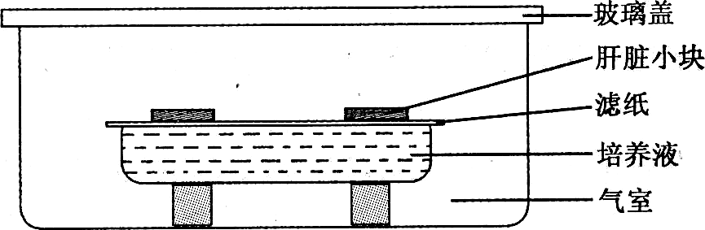
（2）气室中充入5％ CO₂气体的主要作用是 。
（3）培养液中添加抗生素是为了抑制细菌生长，但要注意选择抗生素的 ，以保证抗生素对肝脏无害。
（4）有机物X有毒性，可诱发染色体断裂。利用上图所示装置和提供的下列材料用具，探究肝脏小块对有机物X是否具有解毒作用。
材料用具： 肝脏小块， 外周血淋巴细胞， 淋巴细胞培养液， 植物凝集素(刺激淋巴细胞分裂)； 显微镜， 载玻片， 盖玻片， 玻璃皿， 滴管； 吉姆萨染液(使染色体着色)， 有机物X溶液等。
实验过程：
①在淋巴细胞培养液中加入植物凝集素培养淋巴细胞，取4等份，备用。
②利用甲、乙、丙、丁4组上图所示装置，按下表步骤操作(“√”表示已完成的步骤)。
 | 甲 | 乙 | 丙 | 丁
步骤一：加人肝脏培养液 | √ | √ | √ | √
步骤二：加入有机物X溶液 | √ |  | √，
步骤三：放置肝脏小块 | √
上表中还需进行的操作是 。
③培养一段时间后，取4组装置中的等量培养液，分别添加到4份备用的淋巴细胞培养液中继续培养。
④一段时间后取淋巴细胞分别染色、制片。在显微镜下观察 ，
并对比分析。若丙组淋巴细胞出现异常，而甲组的淋巴细胞正常，则说明 。

28．（8分）研究表明，HER2/neu是一种原癌基因，它表达的H蛋白是一种跨膜蛋白，在多种恶性肿瘤特别是乳腺癌细胞中过量表达．抗H蛋白单克隆抗体能抑制过量表达H蛋白的乳腺癌细胞的生长，目前已成为有效的生物治疗手段．图1表示H蛋白的结构，胞外区具有抗原特异性，图2示抗H蛋白单克隆抗体的制作过程，图中的“+”表示含有、“﹣”表示没有，Ig表示抗体．请据图作答：

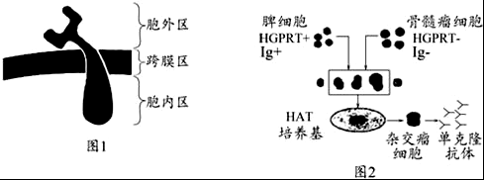

（1）选择H蛋白作为单克隆抗体的作用靶点，是因为H蛋白在成年个体的正常组织中
（填“低表达”或“高表达”）．制备免疫小鼠用的H蛋白（抗原）时，最简便的做法是根据H蛋白 区结构特点构建目的基因，转入原核细胞表达并提纯．
（2）将H蛋白注射到小鼠体内，从该小鼠的脾脏中分离 细胞与骨髓瘤细胞进行融合，使用的化学诱导剂是 。
（3）将融合细胞在选择培养基中培养，一段时间后培养基中只有杂交瘤细胞生长．将杂交瘤细胞转到多孔培养板上培养，应用 技术进行抗体阳性检测，从而筛选出 。
（4）在将筛选得到的杂交瘤细胞通过体外培养获取单克隆抗体的过程中，为避免有害代谢产物的积累，常采取的措施是 。
（5）治疗乳腺癌时，可单独使用抗H蛋白单克隆抗体，也可将该单克隆抗体与抗癌药物结合构建“生物导弹”，杀死癌细胞．这充分体现了单克隆抗体 的特点。

29．（9分）控制哺乳动物的性别对于畜牧生产有着十分重要的意义．根据牛的X精子的DNA含量比Y精子的高出4%左右，利用这一差异人们可以借助特殊仪器分离精子，从而有效控制性别，再通过胚胎工程技术就可培育出所需性别的试管牛（如图所示）．
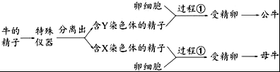

请根据以上信息回答下列问题：
（1）图中的过程①是指 ，要将分离得到的精子经过 处理，同时卵母细胞应培养至 ，方可完成该过程。
（2）在①过程中首先发生 反应，穿越放射冠和透明带，透明带反应和
是防止多精入卵的两道屏障。
（3）在体外将受精卵培养至 期时可用于移植，培养过程中需给予一定量的O₂以 。
（4）受体母畜对移入子宫的外来胚胎基本上不发生 ，这为胚胎在受体内的存活提供了可能．
（5）SRY基因是性别决定基因，据此可用 技术对移植前的胚胎进行性别鉴定，确保得到所需性别的试管牛。

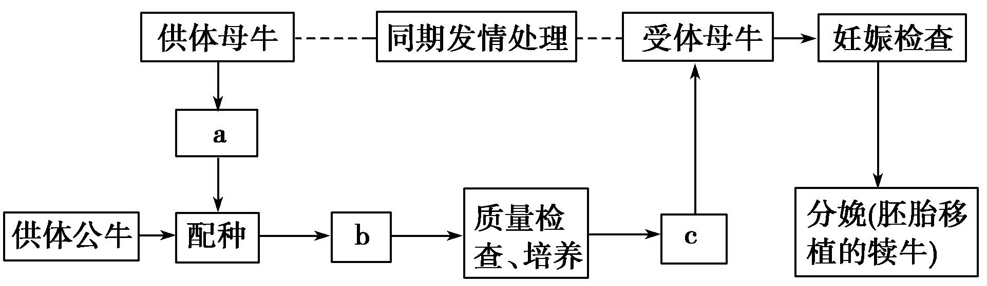
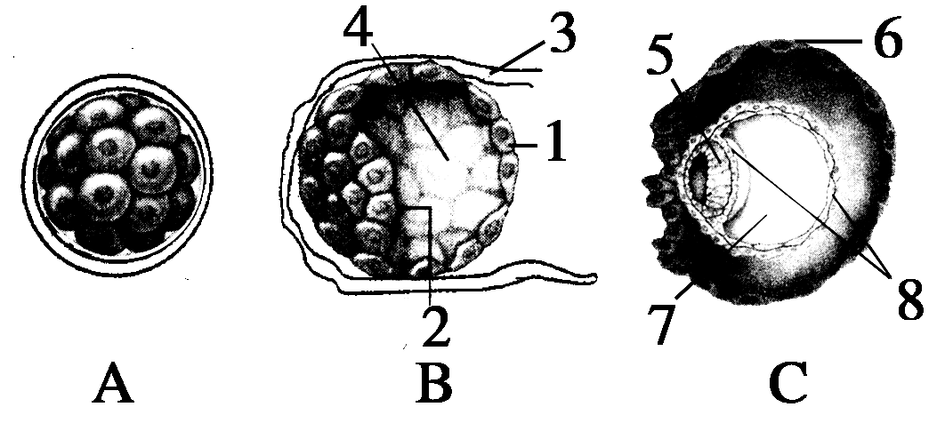
30．（8分）下图1表示牛胚胎移植的基本程序，图2表示牛胚胎发育过程的几个阶段，
请据图回答：

图1 图2

（1）图1中a、c过程分别是指 、 ；
b是冲卵过程，是指从供体母牛子宫中冲出 进行质量检查、培养。
（2）常采取胚胎分割移植的方法提高牛胚胎的利用率，分割处理的时期是 （用图2中字母回答）；理由是 。
（3）图2中的[2]是 ，若要对移植的胚胎做性别鉴定，通常取B图中［ ］
细胞进行鉴定，原因是 。

31．（8分）下图是我国南方某农业生态系统的结构模式图，它利用雏鸭旺盛的杂食性，吃掉稻田里的杂草和害虫，利用鸭不间断的活动产生中耕浑水效果，刺激水稻生长，用作物养猪、养鸭，用稻秆培育蘑菇、生产沼气，用猪鸭粪、沼渣肥田，生产出无公害的大米与蛋肉类。请据图回答有关问题：
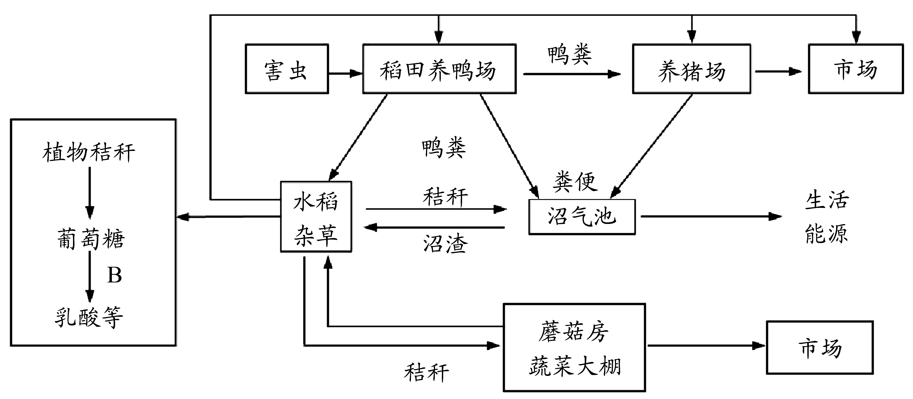

（1）从生态学角度分析，人们建立图示农业生态系统的主要目的是
。该生态工程中能量能够更多的被人类利用，原
因是 。
（2）从图中可知，人类生活中所需的能源来自于太阳能、沼气等，利用这些能源与利
用煤炭相比，它突出的优点是 。该系统能生产出无公
害大米的原因是 。
（3）在发酵装置B过程中起重要作用的微生物，其细胞结构与水稻细胞最主要的区别是 。
（4）将蘑菇房与蔬菜大棚相通，可提高蔬菜产量，试分析其增产原因： 。
（5）该生态系统遵循原理主要是 ，维持该生态系统关键是 的作用。

32.（8分）下图是利用生物工程技术生产人生长激素的示意图。质粒上的Amp^{r}表示青霉素抗性基因，Tet^{r}表示四环素抗性基因，限制酶PstI、EcoR I和Hind Ⅲ切割形成的末端均不相同。请据图回答：
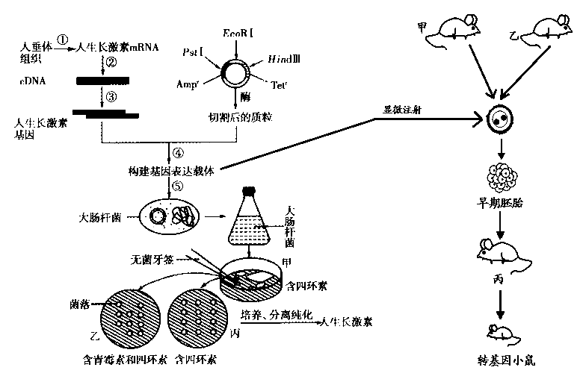

（1）将人生长激素基因导入小鼠体内来生产生长激素。图中对供体雌鼠甲用促性腺激素处理一段时间后与雄鼠乙交配，然后通过手术的方法从雌鼠甲的___________中取出受精卵。
（2）①过程不能利用人的皮肤细胞，其根本原因是_____________________________。
（3）为了使目的基因和质粒定向连接并且有利于受体细胞的筛选，切割质粒时应选用的酶是_________________________。
（4）大肠杆菌细胞内应不含 _____基因，以利于筛选出含重组质粒的受体菌。
（5）如果从限制酶Pst I、EcoR I和HindⅢ任选两种酶对质粒进行切割，均会将质粒切成两段，则形成的DNA片段有____________种，其中含有完整四环素抗性基因的DNA片段占___________。
（6）按照图示的操作，将三角瓶中的大肠杆菌先接种到甲培养基上，然后分别接种到乙和丙两个培养基的相同位置，一段时间后，菌落的生长状况如乙、丙图所示。据图分析丙培养基中含人生长激素基因的菌落有_____个。
33.（9分）图甲为构建重组质粒过程中的三种备选质粒，其中Ap为氨苄青霉素抗性基因，Tc为四环素抗性基因。图乙为培育转AFPs基因（抗冻基因）番茄的示意图，外源DNA和质粒上均标出了酶切位点及相关抗性基因，请回答下列问题。
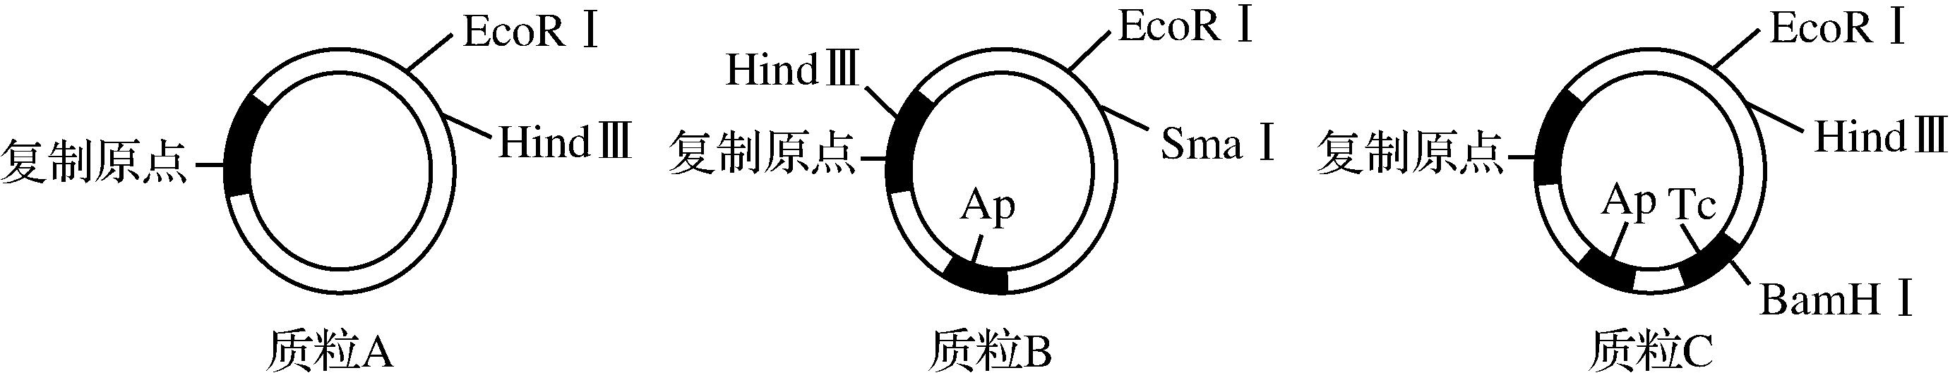
甲
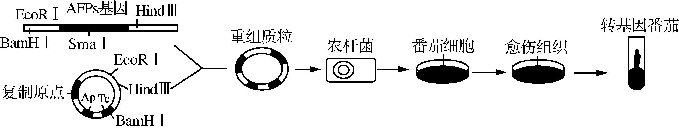
乙 转基因过程示意图
（1）图甲中通常选用质粒C构建重组质粒，而不选用质粒A或质粒B的原因分别是___________。
（2）据图乙分析，若需使用抗性基因插入灭活法筛选并鉴定重组质粒，应优先选用限制酶________切割目的基因和质粒。
（3）通过PCR技术获取目的基因时需设计________种引物；从cDNA文库中获得的目的基因________（填“含有”或“不含有”）启动子和终止子。
（4）在构建基因表达载体过程中常把两个启动子串联在一起形成双启动子，加在目的基因上游。双启动子的作用可能是__________________________________。
（5）图乙农杆菌中的质粒应含有T－DNA，其作用是________________________________。若要获得抗冻能力更强的抗冻番茄，可以对AFPs基因进行改造，最终得到相应的蛋白质，该过程需用到____________工程。
（6）为使改造后的AFPs基因能够表达，人工设计质粒D并对它的多个酶切位点进行研究。若用HindⅢ酶或KpnⅠ酶单独切割质粒D，均获得一条长链，若用HindⅢ酶和EcoRⅠ酶同时切割，则获得2个500bp和1个2666bp片段，若用KpnⅠ酶和EcoRⅠ酶同时切割，则获得2个250bp和1个3166bp片段。若以HindⅢ酶切割位点为计算起点，则KpnⅠ酶切割位点与HindⅢ酶切割位点最短长度为________，EcoRⅠ酶的两个切割位点与HindⅢ切割位点的最短距离为________。

江苏省仪征中学2020届高三生物选修三综合练习
一、单项选择题：
1．B 2．B 3．C 4．B 5．D 6．C 7．C 8. D 9．B 10．C
11．C 12．A 13．B 14．D 15．D 16．B 17．B 18．D 19．C 20．D
二、多项选择题：
21．ABD 22．BCD 23．ACD 24．AB 25．ABC
三、非选择题：本大题包括8个小题，共65分
26.(8分)（1）①愈伤组织 脱分化 ②增加培养液中O₂的供应
（2）①促进细胞分裂和诱导分化出不定芽（或促进细胞分裂）
诱导细胞分裂和根的分化（或促进生长/促进生根）
②低 ③接种在培养基上的丛芽合成生长素，进入培养基中（2分）
27.(8分)(1)吸收氧气和营养物质、排出代谢废物 （2分） (2)维持培养液适宜的pH
(3)种类和剂量 (4)②向乙(或丁)组装置中放置肝脏小块 ④染色体形态和数量
肝脏小块对有机物X具有解毒作用（2分）
28．（8分）（1） 低表达 胞外
（2）B细胞（免疫后的B细胞、） PEG（聚乙二醇）
（3） 抗原﹣抗体杂交 能产生抗H蛋白抗体的杂交瘤细胞
（4定期更换培养液 （5） 特异性强（识别抗原部位专一）
29．（9分）（1）体外受精 获能 减数第二次分裂中期（MII中期）
（2） 顶体 卵细胞膜反应（卵黄膜封闭作用）（3）桑椹胚或囊胚 维持细胞呼吸 （4） （免疫）排斥反应 （5） DNA分子杂交
30．（8分）（1）超数排卵 胚胎移植 早期胚胎 （2）AB 此时还未出现细胞分化
（3）内细胞团 ［ 1 ］滋养层 滋养层细胞与内细胞团细胞染色体组成相同（且不损伤胚胎）
31．（8分）（1）实现物质的循环再生和能量的多级利用 充分利用了植物秸秆、动物粪便等废弃物中的能量
（2）减少了燃烧煤炭所产生的污染 减少了化肥和农药的使用量，减少了对水体的污染
（3）无核膜包被的细胞核(无核膜)
（4）蘑菇呼吸产生的二氧化碳可以供蔬菜进行光合作用，使其光合作用增强
（5）物质循环再生 人
32．（8分）（1）输卵管 （2）基因的选择性表达（或皮肤细胞不能合成生长激素的mRNA）（3）Pst I酶和EcoR I酶（2分）
（4）标记（青霉素抗性基因(Amp^{r})和四环素抗性(Tet^{r}) 基因 （5）6 1/6 （6）2
33．（9分）
（1）质粒A中没有标记基因，质粒B的复制原点中含有Hind Ⅱ酶切位点
（2）BamHⅠ和HindⅢ （3） 2 不含有
（4）保证目的基因的高效转录(高效表达)
（5）携带目的基因进入番茄细胞并整合到番茄细胞的染色体DNA 蛋白质
（6）750bp 500bp

